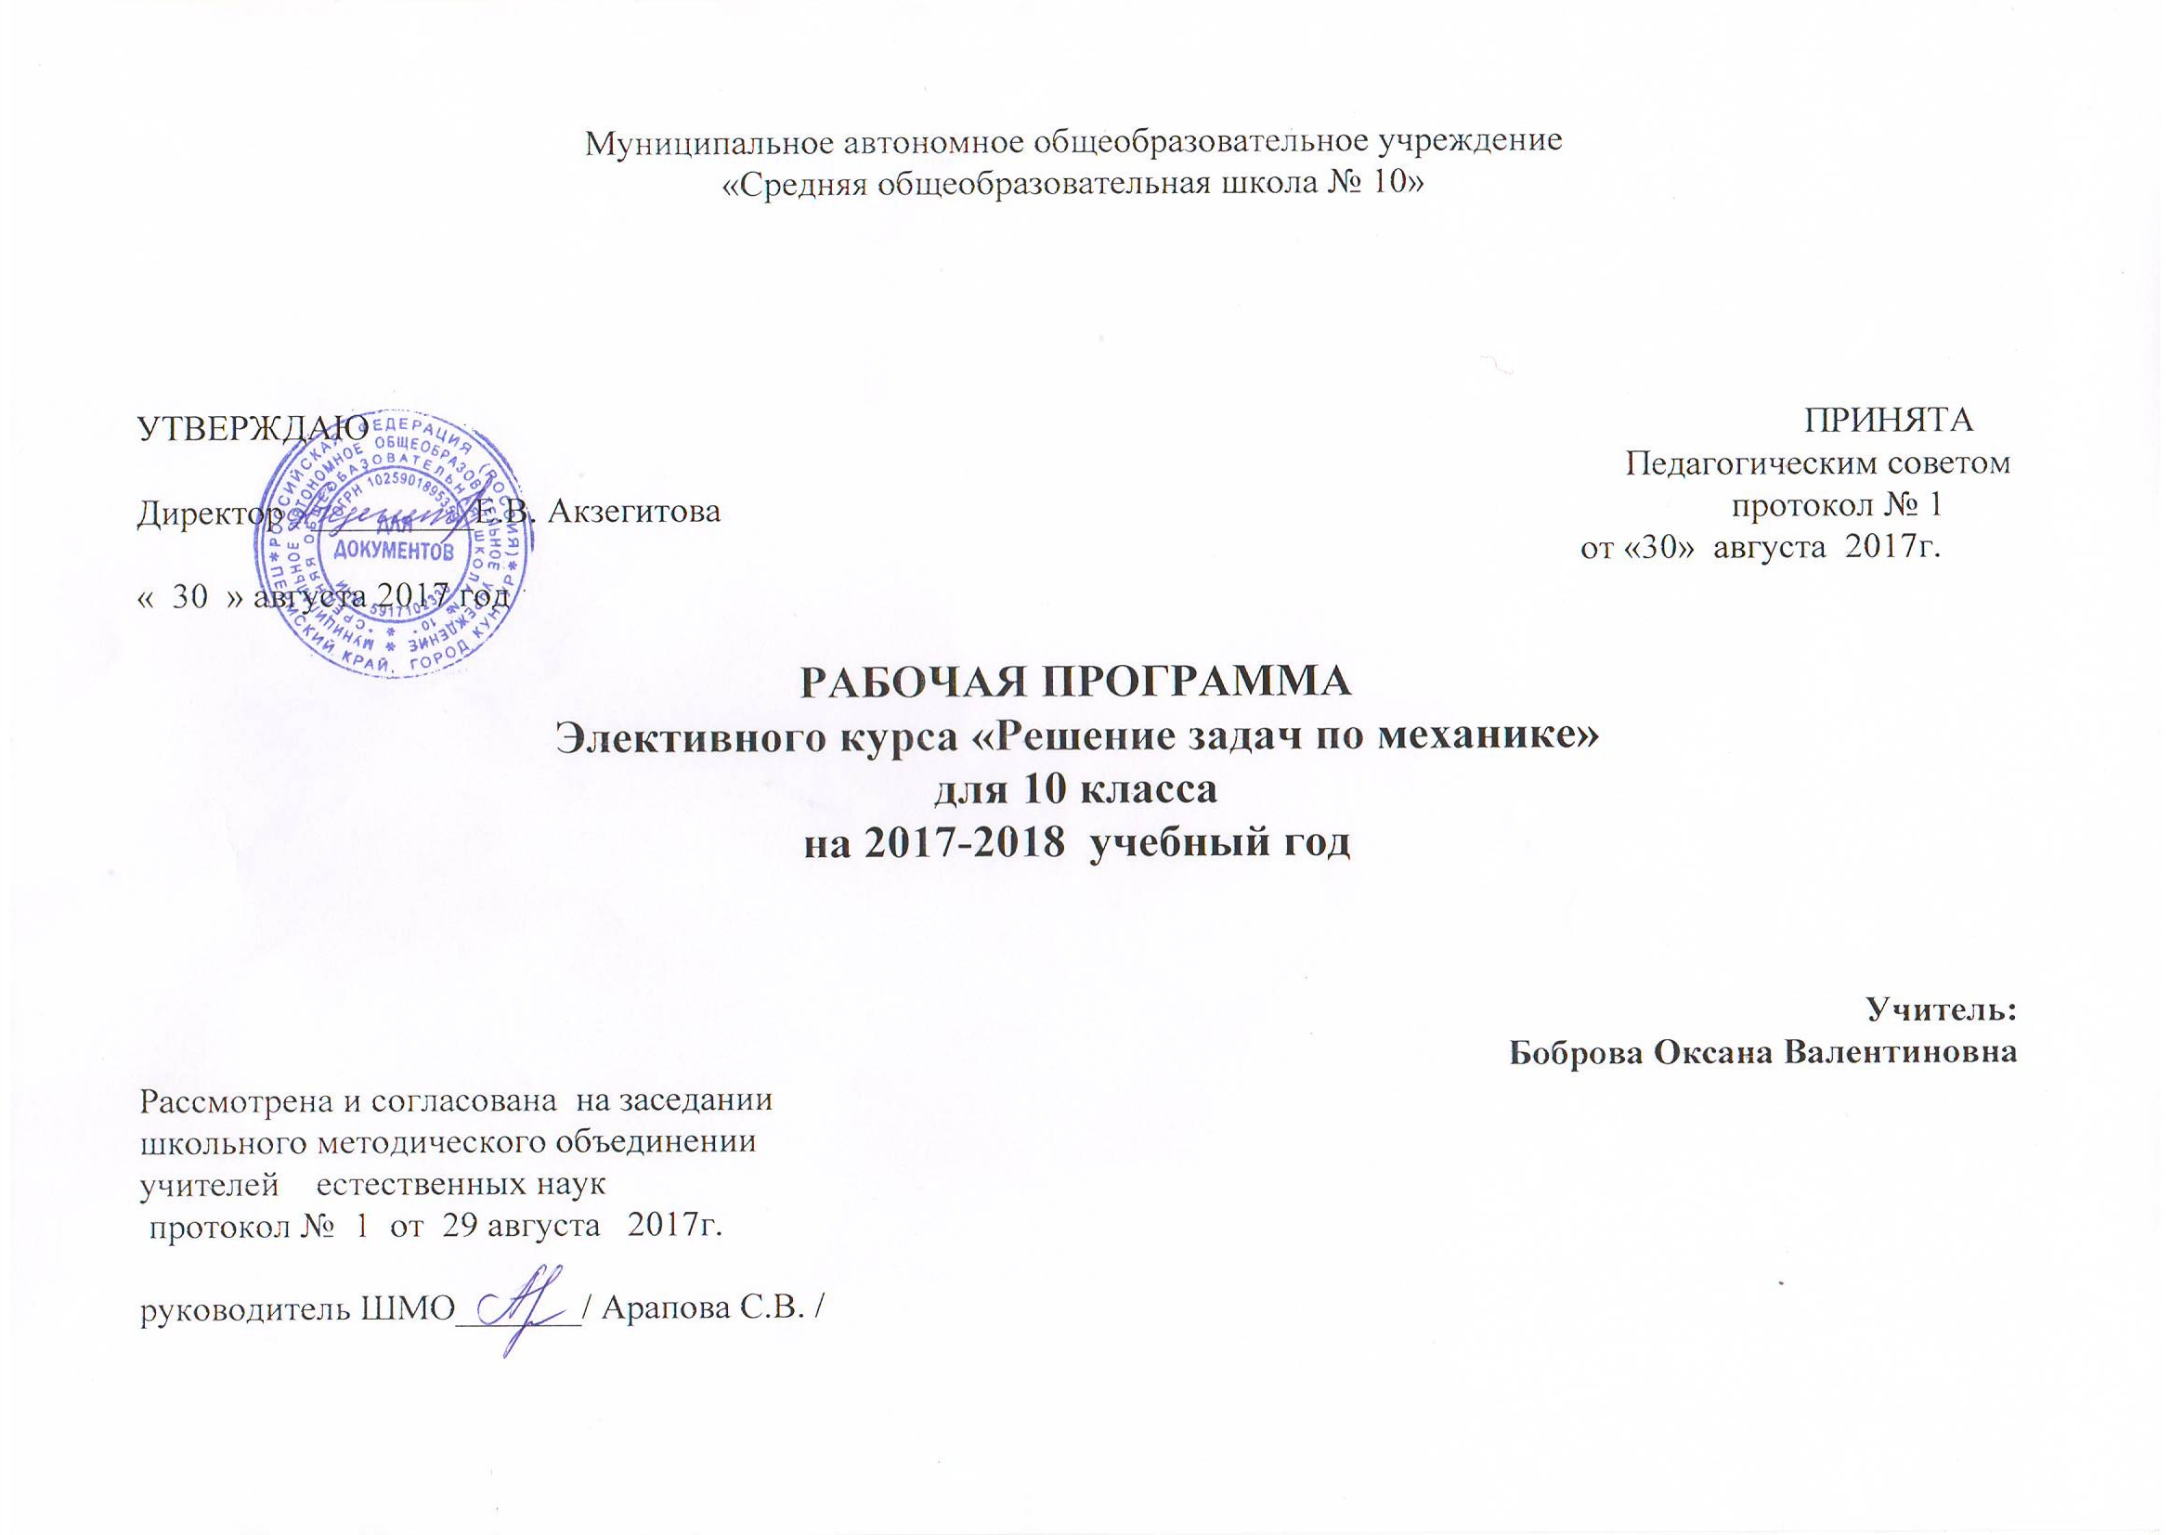Пояснительная записка
Класс: 10
Всего часов на изучение программы: 10класс-35ч.
Количество часов в неделю:
10 классе – 1 час в неделю – 35 ч в год
Курс рассчитан на 1 год обучения
Рабочая программа элективного курса по физике «Методы решения задач по механике» 2017 – 2018 учебный год составлена на основе:
- «Программы элективных курсов. Физика. 9-11 классы. Профильное обучение», составитель: В.А. Коровин, - «Дрофа», 2007 г.
- авторской программы «Методы решения физических задач»: В.А. Орлов, Ю.А. Сауров, - М.: Дрофа, 2005 г.
Для реализации программы использовано учебное пособие: В.А. Орлов, Ю.А. Сауров «Практика решения физических задач. 10-11 классы», - «Вентана-Граф», 2010 г.
Учебник: Физика 10 класс: базовый и углубленный уровень: учебник для учащихся общеобразовательных учреждений/А.В.Грачев, В.А.Погожев, А.М.Салецкий и др.- М.: «Вентана-Граф», 2017 г.
Цели элективного курса:
- развитие познавательных интересов, интеллектуальных и творческих способностей в процессе решения физических задач и самостоятельного приобретения новых знаний;
- совершенствование полученных в основном курсе знаний и умений;
- формирование представителей о постановке, классификаций, приемах и методах решения физических задач;
- применять знания по физике для объяснения явлений природы, свойств вещества, решения физических задач, самостоятельного приобретения и оценки новой информации физического содержания.

Задачи курса:
- углубление и систематизация знаний учащихся;
- усвоение учащимися общих алгоритмов решения задач;
- овладение основными методами решения задач.

Общая характеристика курса
Процесс решения задач служит одним из средств овладения системой научных знаний по тому или иному учебному предмету. Особенно велика его роль при обучении физике, где задачи выступают действенным средством формирования основополагающих физических знаний и умений. В процессе решения обучающиеся овладевают методами исследования различных явлений природы, знакомятся с новыми прогрессивными идеями и взглядами, с открытиями отечественных ученых, с достижениями отечественной науки и техники, с новыми профессиями.
Программа элективного курса ориентирует учителя на дальнейшее совершенствование уже усвоенных обучающимися знаний и умений. Для этого вся программа делится на несколько разделов. В программе выделены основные разделы школьного курса физики, в начале изучения которых с учащимися повторяются основные законы и формулы данного раздела. При подборе задач по каждому разделу можно использовать вычислительные, качественные, графические, экспериментальные задачи.
В начале изучения курса дается два урока, целью которых является знакомство учащихся с понятием «задача», их классификацией и основными способами решения. Большое значение дается алгоритму, который формирует мыслительные операции: анализ условия задачи, догадка, проект решения, выдвижение гипотезы (решения), вывод.
При повторении обобщаются, систематизируются как теоретический материал, так и приемы решения задач, принимаются во внимание цели повторения при подготовке к единому государственному экзамену.
При решении задач по механике, молекулярной физике, электродинамике главное внимание обращается на формирование умений решать задачи, на накопление опыта решения задач различной трудности.

Общие рекомендации к проведению занятий
При изучении курса могут возникнуть методические сложности, связанные с тем, что знаний по большинству разделов курса физики на уровне основной школы недостаточно для осознанного восприятия ряда рассматриваемых вопросов и задач.
Большая часть материала, составляющая содержание прикладного курса, соответствует государственному образовательному стандарту физического образования на профильном уровне, в связи, с чем курс не столько расширяет круг предметных знаний учащихся, сколько углубляет их за счет усиления непредметных мировоззренческой и методологической компонент содержания.

Методы и организационные формы обучения
Для реализации целей и задач данного прикладного курса предполагается использовать следующие формы занятий: практикумы по решению задач, самостоятельная работа учащихся, консультации. На занятиях применяются коллективные и индивидуальные формы работы: постановка, решения и обсуждения решения задач, подготовка к единому государственному экзамену, подбор и составление задач на тему и т.д. Предполагается также выполнение домашних заданий по решению задач. Доминантной же формой учения должна стать исследовательская деятельность ученика, которая может быть реализована как на занятиях в классе, так и в ходе самостоятельной работы учащихся. Все занятия должны носить проблемный характер и включать в себя самостоятельную работу.
Методы обучения, применяемые в рамках прикладного курса, могут и должны быть достаточно разнообразными. Прежде всего это исследовательская работа самих учащихся, составление обобщающих таблиц, а также подготовка и защита учащимися алгоритмов решения задач. В зависимости от индивидуального плана учитель должен предлагать учащимся подготовленный им перечень задач различного уровня сложности.
Помимо исследовательского метода целесообразно использование частично-поискового, проблемного изложения, а в отдельных случаях информационно-иллюстративного. Последний метод применяется в том случае, когда у учащихся отсутствует база, позволяющая использовать продуктивные методы.
Средства обучения
Основными средствами обучения при изучении прикладного курса являются:
- Физические приборы.
- Графические иллюстрации (схемы, чертежи, графики).
- Дидактические материалы.
- Учебники физики для старших классов средней школы.
- Учебные пособия по физике, сборники задач.
Организация самостоятельной работы
Самостоятельная работа предполагает создание дидактического комплекса задач, решенных самостоятельно на основе использования конкретных законов физических теорий, фундаментальных физических законов, методологических принципов физики, а также методов экспериментальной, теоретической и вычислительной физики из различных сборников задач с ориентацией на профильное образование учащихся.
Ожидаемыми результатами занятий являются:
- расширение знаний об основных алгоритмах решения задач, различных методах приемах решения задач;
- развитие познавательных интересов, интеллектуальных и творческих способностей на основе опыта самостоятельного приобретения новых знаний, анализа и оценки новой информации;
- сознательное самоопределение ученика относительно профиля дальнейшего обучения или профессиональной деятельности;
- получение представлений о роли физики в познании мира, физических и математических методах исследования.
Ожидаемые образовательные результаты:
В результате изучения курса ученик должен:
знать/понимать
- смысл физических величин, физических формул и уметь их применять при решении задач;
- смысл физических законов и уметь их применять при решении задач;
- уметь описывать и объяснять физические явления;
- использовать физические приборы и измерительные инструменты для измерения физических величин;
- представлять результаты измерений с помощью таблиц, графиков и выявлять на этой основе эмпирические зависимости;
- выражать результаты измерений и расчетов в единицах Международной системы;
- приводить примеры практического использования физических знаний о механических явлениях;
- осуществлять самостоятельный поиск информации естественнонаучного содержания с использованием различных источников (учебных текстов, справочных и научно-популярных изданий, компьютерных баз данных, ресурсов Интернета), ее обработку и представление в разных формах (словесно, с помощью графиков, математических символов, рисунков и структурных схем);
- использовать приобретенные знания и умения в практической деятельности и повседневной жизни для рационального использования простых механизмов, обеспечения безопасности в процессе использования транспортных средств.

Содержание курса

Физическая задача. Классификация задач. Правила и приемы решения физических задач
Что такое физическая задача. Состав физической задачи. Физическая теория и решение задач. Значение задач в обучении и жизни.
Классификация физических задач по требованию, содержанию, способу задания и решения. Примеры задач всех видов.
Составление физических задач. Основные требования к составлению задач. Способы и техника составления задач. Примеры задач всех видов.
Общие требования при решении физических задач. Этапы решения физической задачи. Работа с текстом задачи. Анализ физического явления; формулировка идеи • решения (план решения). Выполнение плана решения задачи. Числовой расчет. Использование вычислительной техники для расчетов. Анализ решения и его значение. Оформление решения.
Типичные недостатки при решении и оформлении решения физической задачи. Изучение примеров решения задач. Различные приемы и способы решения: алгоритмы, аналогии, геометрические приемы. Метод размерностей, графические решения и т. д.

Законы кинематики и динамики.
Координатный метод решения задач по механике. Решение задач на основные законы динамики: Ньютона, законы для сил тяготения, упругости, трения, сопротивления. Решение задач на движение материальной точки, системы точек, твердого тела под действием нескольких сил.
Задачи на определение характеристик равновесия физических систем.
Задачи на принцип относительности: кинематические и динамические характеристики движения тела в разных инерциальных системах отсчета.
Подбор, составление и решение по интересам различных сюжетных задач: занимательных, экспериментальных с бытовым содержанием, с техническим и краеведческим содержанием, военно-техническим содержанием.
Экскурсии с целью отбора данных для составления задач.

Законы сохранения. Механическая работа.
Классификация задач по механике: решение задач средствами кинематики, динамики, с помощью законов, сохранения.
Задачи на закон сохранения импульса и реактивное движение. Задачи на определение работы и мощности. Задачи на закон сохранения и превращения механической энергии.
Решение задач несколькими способами. Составление задач на заданные объекты или явления. Взаимопроверка решаемых задач. Знакомство с примерами решения задач по механике республиканских и международных олимпиад.
Конструкторские задачи и задачи на проекты: модель акселерометра, модель маятника Фуко, модель кронштейна, модель пушки с противооткатным устройством, проекты самодвижущихся тележек, проекты устройств для наблюдения невесомости, модель автоколебательной системы.

Календарно-тематическое планирование.

Часы | Тема | Дата проведения занятия.  План./факт.
1 | Физическая задача. Классификация задач. | 05.09./05.09
2 | Правила и приемы решения физических задач. | 12.09./12.09.
3 | Решение задач по кинематике материальной точки | 19.09./19.09.
4 | Решение задач на определение скорости и ускорения | 26.09./03.10.
5,6 | Решение на равномерное и равнопеременное движение | 03.10,10.10./10.10
7 | Решение задач на законы Ньютона | 17.10./17.10./
8 | Решение задач на движение материальной точки, системы точек, твердого тела под действием нескольких сил. | 24.10/
9,10,11 | Решение задач на основные законы динамики | 07.11;14.11;21.11/
12 | Решение задач на закон сохранения импульса | 28.11./
13 | Решение задач на механическую работу и мощность | 05.12./
14,15 | Решение задач на закон сохранения энергии | 12.12.;19.12./
16 | Равновесие тел. Первое условие равновесия твердого тела | 26.12./
17 | Второе условие равновесия твердого тела. | 16.01./
18,19,20 | Решение задач на описание поведения идеального газа:  - Определение скорости молекул.  - основное уравнение МКТ  -Характеристики состояния в изопроцессах. | 23.01;30.01.;06.02./
21,22 | Решение задач на свойства паров: использование уравнения Клайперона-Менделеева, характеристика критического состояния. | 13.02.;20.02./
23 | Графические задачи на газовые законы | 27.02./
24 | Решение задач на определение характеристик влажности воздуха | 06.03./
25 | Внутренняя энергия. Работа в термодинамике. | 13.03./
26 | Количество теплоты | 20.03./
27 | Уравнение теплового баланса | 03.04./
28,29 | Тепловые явления. Решение комбинированных задач на первый закон термодинамики. | 10.04.;17.04./
30,31 | Решение задач на тепловые двигатели | 24.04.;01.05./
32 | Решение задач на применение закона Кулона | 08.05./
33 | Решение задач с помощью закона Ома для замкнутой цепи | 15.05./
34, 35 | Резерв | 2 часа

